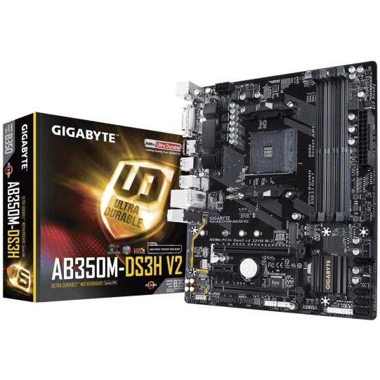Placa-Mãe Gigabyte GA-AB350M-DS3H V2, AMD AM4, mATX, DDR4

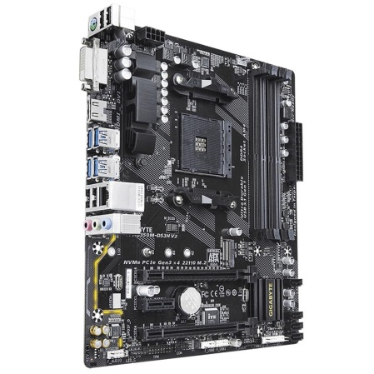

R$ 388,12

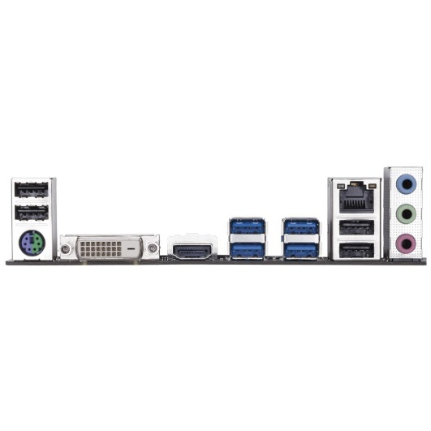ESPECIFICAÇÕES TÉCNICAS

Características:

- Marca: Gigabyte

- Modelo: GA-AB350M-DS3H V2

Especificações:

CPU:

- Soquete AM4: Suporte para a segunda geração Ryzen / Ryzen com Radeon Vega Graphics / Athlon com processadores Radeon Vega Graphics / Ryzen de 1ª geração / 7ª geração da série A / Athlon X4

(Por favor, consulte "Lista de Suporte da CPU" para mais informações.)

Chipset:

- AMD B350

Memória:

- 4x Soquetes DDR4 DIMM suportando até 64 GB de memória do sistema

- Arquitetura de memória dual channel

- Suporte para módulos de memória DDR4 3200 (OC) / 2933 (OC) / 2667 * / 2400 / 2133 MHz

* O suporte real pode variar de acordo com a CPU.

- Suporte para módulos de memória DIMM 1Rx8 / 2Rx8 sem buffer ECC (operam em modo não-ECC)

- Suporte para módulos de memória DIMM não-bufferizados 1Rx8 / 2Rx8 / 1Rx16 não-ECC

- Suporte para módulos de memória Extreme Memory Profile (XMP)

(Por favor, consulte "Lista de Suporte de Memória" para mais informações.)

Gráficos Onboard:

- Processador gráfico integrado: 1 porta DVI-D, suportando uma resolução máxima de 1920x1200 @ 60 Hz

* A porta DVI-D não suporta conexão D-Sub por adaptador.

- 1x Porta HDMI, suportando uma resolução máxima de 4096x2160 @ 24 Hz

* Suporte para a versão HDMI 1.4.

- Memória compartilhada máxima de 2 GB

* O suporte real pode variar de acordo com a CPU.

Áudio:

- Codec Realtek ALC887

- Áudio de alta definição: 2 / 4 / 5.1 / 7.1-channel

* Para configurar o áudio de 7.1 canais, é necessário usar um módulo de áudio do painel frontal de HD e ativar o recurso de áudio multicanal através do driver de áudio.

- Suporte para saída S / PDIF

LAN:

- Chip LAN Realtek GbE (10/100/1000 Mbit)

Slots de expansão:

- 1x Slot PCI Express x16, rodando a x16 (PCIEX16)

* Para um ótimo desempenho, se apenas uma placa de vídeo PCI Express for instalada, certifique-se de instalá-la no slot PCIEX16.

* O suporte real pode variar de acordo com a CPU.

(O slot PCIEX16 está em conformidade com o padrão PCI Express 3.0.)

- 1x Slot PCI Express x16, rodando a x4 (PCIEX4)

- 1x Slot PCI Express x1

(os slots PCIEX4 e PCI Express x1 estão em conformidade com o padrão PCI Express 2.0).

Interface de armazenamento:

- 1x Conector M.2 (soquete 3, tecla M, tipo 2242/2260/2280/22110 SATA e suporte PCIe x4 / x2 * SSD)

* Suporta apenas SSDs M.2 SATA ao usar um AMD Athlon série 200 / 7th Geração A-series ou Athlon APU.

- 4x Conectores SATA de 6 Gb/s

- Suporte para RAID 0, RAID 1 e RAID 10

* Consulte "1-7 Conectores internos" para os avisos de instalação dos conectores M.2 e SATA.

USB:

Chipset:

- 2x Portas USB 3.1 Gen 1 disponíveis através do conector USB interno

- 8x Portas USB 2.0 / 1.1 (4 portas no painel traseiro, 4 portas disponíveis através dos conectores USB internos)

CPU:

- 4x Portas USB 3.1 Gen 1 no painel traseiro

Conectores Internos I/O:

- 1x Conector de alimentação principal ATX de 24 pinos

- 1x Conector de alimentação ATX 12V de 8 pinos

- 1x Comunicação do ventilador da CPU

- 1x Comunicação do ventilador do sistema

- 1x Conector M.2 soquete 3

- 4x Conectores SATA de 6 Gb/s

- 1x Comunicação do painel frontal

- 1x Comunicação de áudio do painel frontal

- 1x Comunicação de saída S / PDIF

- 1x Comunicação de faixa de LED RGB

- 1x Conector USB 3.1 Gen 1

- 2x Comunicações USB 2.0 / 1.1

- 1x Comunicação Trusted Platform Module (TPM) (2x10 pinos, apenas para o módulo GC-TPM2.0)

- 1x Comunicação da porta serial

- 1x Jumper Clear CMOS

Conectores do Painel Traseiro:

- 1x Porta de teclado / mouse PS/2

- 1x Porta DVI-D

- 1x Porta HDMI

- 4x Portas USB 3.1 Gen 1

- 4x Portas USB 2.0 / 1.1

- 1x Porta RJ-45

- 3x Tomadas de áudio

Controlador I / O:

- Chip Controlador ITE I / O

Monitoramento H / W:

- Detecção de tensão

- Detecção de temperatura

- Detecção de velocidade do ventilador

- Aviso de superaquecimento

- Aviso de falha do ventilador

- Controle de velocidade do ventilador

*Se a função de controle de velocidade do ventilador é suportada dependerá do cooler que você instalar.

BIOS:

- 1x 128 Mbit de flash

- Uso do BIOS UEFI AMI licenciado

- PnP 1.0a, DMI 2.7, WfM 2.0, SM BIOS 2.7, ACPI 5.0

Recursos Especiais:

- Suporte para o APP Center*

- @BIOS

- 3D OSD

- AutoGreen

- Configuração do BIOS

- Cloud Station

- Temperatura de Cor

- EasyTune

- Rápido Boot

- Game Boost

- ON / OFF Carregar

- RGB Fusion

- Smart Backup

- Inteligente Teclado

- Inteligente TimeLock

- Sistema Visualizador de Informações

- USB Blocker

- V-Tuner

- Suporte para Q-Flash

- Suporte para instalação do Xpress

*Os aplicativos disponíveis no APP Center podem variar de acordo com o modelo da placa-mãe. As funções suportadas de cada aplicativo também podem variar dependendo das especificações da placa mãe.

Software:

- Norton Internet Security (versão OEM)

- cFosSpeed

Sistema Operacional:

- Suporte para o Windows 10 de 64 bits

- Suporte para o Windows 7 de 64 bits

* Para suportar o Windows 7 de 64 bits, você deve instalar uma CPU AMD Ridge Ridge Summit.

* Baixe o "Windows USB Installation Tool" do site da GIGABYTE e instale-o antes de instalar o Windows 7.

Fator de forma:

- Formato: Micro ATX

- Dimensões: 24.4 x 21.5 cm

<https://www.kabum.com.br/cgi-local/site/produtos/descricao_ofertas.cgi?codigo=101715>

Placa-Mãe Gigabyte B360M Gaming HD, Intel LGA 1151, mATX, DDR4

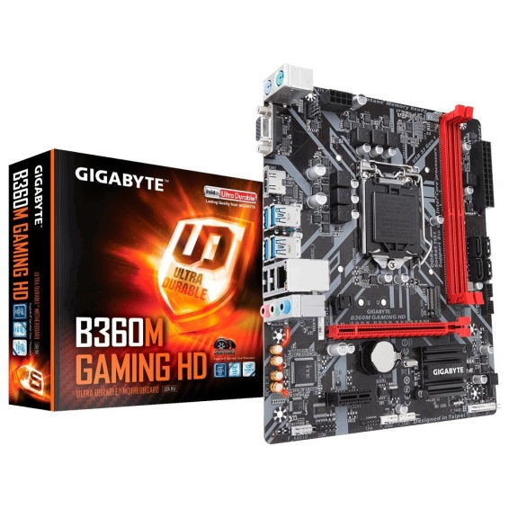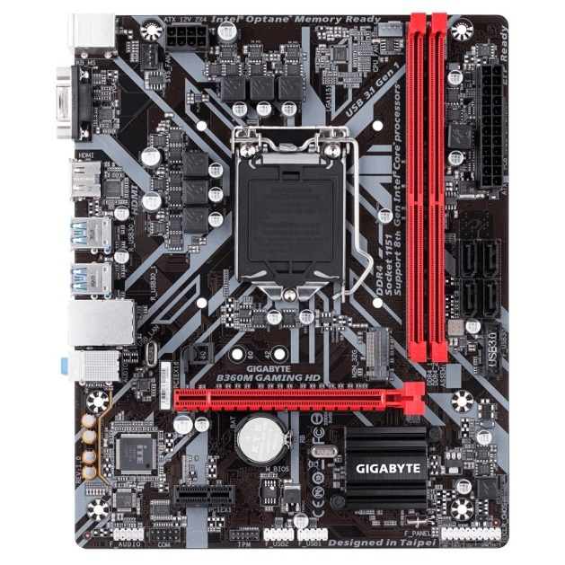

R$ 446,94

ESPECIFICAÇÕES TÉCNICAS

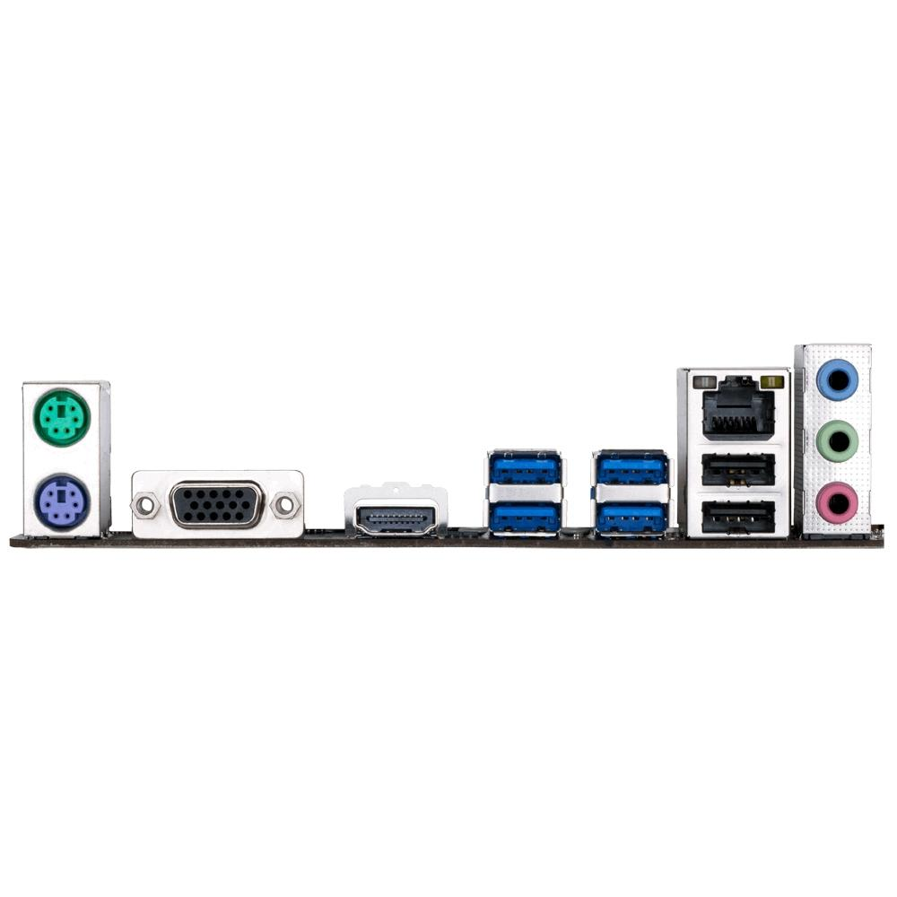Características:

- Marca: Gigabyte

- Modelo: B360M GAMING HD

Especificações:

CPU:

- Suporte para 8ª Geração Intel processadores Core i7 / Intel Core i5 / Intel Core i3 / Intel Pentium processadores / Intel Celeron processadores no pacote LGA1151

- Cache L3 varia com o CPU

Chipset:

- Intel Chipset B360 Express

Memória:

- 2x Soquetes DDR4 DIMM suportando até 32 GB de memória do sistema

- Arquitetura de memória dual channel

- Suporte para módulos de memória DDR4 2666/2400/2133 MHz

- Suporte para módulos de memória DIMM 1Rx8 / 2Rx8 sem buffer ECC (operam em modo não-ECC)

- Suporte para módulos de memória DIMM não-bufferizados 1Rx8 / 2Rx8 / 1Rx16 não-ECC

- Suporte para módulos de memória Extreme Memory Profile (XMP)

* Para apoiar 2.666 MHz ou memória XMP, você deve instalar um 8ª Geração Intel Núcleo i7 / i5.

(Por favor, consulte "Lista de Suporte de Memória" para mais informações.)

Gráficos Onboard:

- Processador gráfico integrado Intel HD Graphics

- 1x Porta D-Sub, suportando uma resolução máxima de 1920x1200 @ 60 Hz

- 1x Porta HDMI, suportando uma resolução máxima de 4096x2160 @ 30 Hz

*Suporte para HDMI 1.4 versão e HDCP 2.2.

- Memória compartilhada máxima de 1 GB

Áudio:

- Codec Realtek ALC887

- Áudio de alta definição

- 2 / 4 / 5.1 / 7.1-channel

* Para configurar o áudio de 7.1 canais, é necessário usar um módulo de áudio do painel frontal de HD e ativar o recurso de áudio multicanal através do driver de áudio.

LAN:

- Chip LAN Realtek GbE (10/100/1000 Mbit)

Slots de Expansão:

- 1x Slot PCI Express x16, rodando a x16

- 1x Slot PCI Express x1

(todos os slots PCI Express estão em conformidade com o padrão PCI Express 3.0)

Interface de armazenamento Chipset:

- 1x Conector M.2 (soquete 3, tecla M, tipo 2242/2260/2280 SATA e suporte SSD PCIe x4 / x2)

- 4x Conectores SATA de 6 Gb/s

* Consulte "1-7 Conectores Internos" para os avisos de instalação para os conectores M.2 e SATA.

- Intel Optane Memória Ready

USB:

Chipset:

- 6x Portas USB 3.1 Gen 1 (4 portas no painel traseiro, 2 portas disponíveis através do conector USB interno)

- 6x Portas USB 2.0 / 1.1 (2 portas no painel traseiro, 4 portas disponíveis através dos conectores USB internos)

Conectores Internos de I/O:

- 1x Conector de alimentação principal ATX de 24 pinos

- 1x Conector de alimentação ATX 12V de 8 pinos

- 1x Comunicação do ventilador da CPU

- 1x Comunicação do ventilador do sistema

- 4x Conectores SATA de 6 Gb / s

- 1x M.2 soquete 3 conectores

- 1x Comunicação do painel frontal

- 1x Comunicação de áudio do painel frontal

- 1x Conector USB 3.1 Gen 1

- 2x Comunicações USB 2.0 / 1.1

- 1x Comunicação do Trusted Platform Module (TPM) (2x6 pinos, apenas para o módulo GC-TPM2.0_S)

- 1x Comunicação de porta serial

- 1x Jumper Clear CMOS

Conectores do painel traseiro:

- 1x Porta de mouse PS/2

- 1x Porta do teclado PS/2

- 1x Porta D-Sub

- 1x Porta HDMI

- 4x Portas USB 3.1 Gen 1

- 2x Portas USB 2.0 / 1.1

- 1x Porta RJ-45

- 3x Tomadas de áudio

Controlador I / O:

- Chip Controlador ITE I / O

Monitoramento H / W:

- Detecção de tensão

- Detecção de temperatura

- Detecção de velocidade do ventilador

- Aviso de superaquecimento

- Aviso de falha do ventilador

- Controle de velocidade do ventilador

*Se a função de controle de velocidade do ventilador é suportada dependerá do cooler que você instalar.

BIOS:

- 1x 128 Mbit de flash

- Uso do BIOS UEFI AMI licenciado

- PnP 1.0a, DMI 2.7, WfM 2.0, SM BIOS 2.7, ACPI 5.0

Sistema Operacional:

- Suporte para o Windows 10 de 64 bits

Fator de Forma:

- Forma: Micro ATX

- Dimensão: 22.6 x 18.5 cm

Conteúdo da Embalagem:

- 1x Placa Mãe Gigabyte

- 1x Driver de Instalação

- 1x Guia do Usuário

<https://www.kabum.com.br/cgi-local/site/produtos/descricao_ofertas.cgi?codigo=96414>

Placa-Mãe Asus TUF H310M-Plus Gaming/BR, Intel LGA 1151, mATX, DDR4

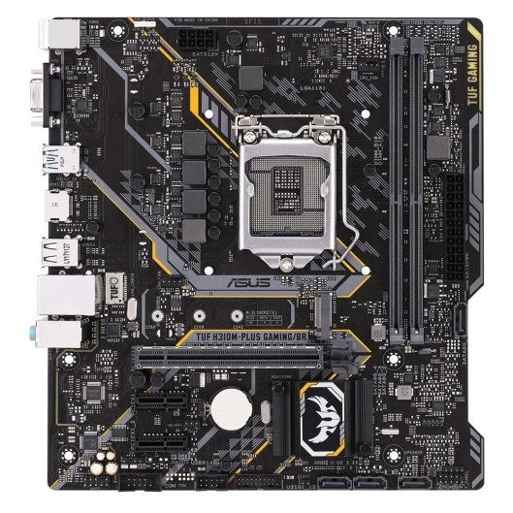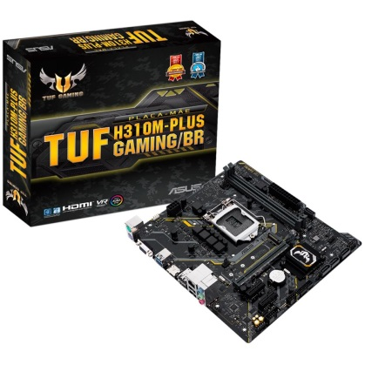

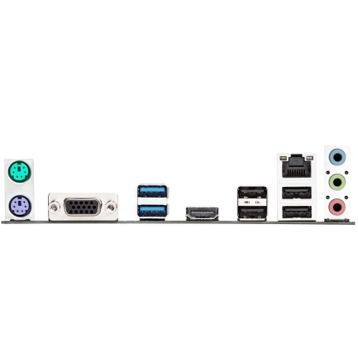

R$ 470,47

ESPECIFICAÇÕES TÉCNICAS

Características:

- Marca: ASUS

- Modelo: TUF H310M-PLUS GAMING

Especificações:

Processador:

- Intel Socket 1151 para 9ª e 8ª geração de processadores Core i7/Core i5/Core i3/Pentium/Celeron

- Suporta processadores Intel de 14 nm

- Suporta a tecnologia Intel Turbo Boost 2.0

* Suporta a tecnologia Intel Turbo Boost 2.0 dependendo do tipo do processador.

Chipset:

- Intel H310

Memória:

- 2x DIMM, máximo de 32GB, DDR4 2666/2400/2133 MHz Non-ECC, Un-buffered

* Suporte Hyper DIMM depende das características físicas de cada CPU.

* Consulte www.asus.com.br ou o manual do usuário para a lista de vendedores qualificados de memória.

** DDR4 2666MHz e módulos de memória mais altos serão executados no máximo. 2666MHz em processadores Intel® 8th Gen. 6-core ou superior; DDR4 2400MHz e módulos de memória mais altos serão executados no máximo. 2400MHz em processadores Intel® 8ª Geração 4-core.

Gráfico:

- Processador Gráfico Integrado

- Múltiplas saídas de vídeo: portas HDMI/D-Sub (VGA)

- Suporta VGA com resolução máxima de 1920 x 1200 @ 60 Hz

- Suporta HDMI com resolução máxima de 4096 x 2160 @ 24 Hz / 2560 x 1600 @ 60 Hz

- Máximo de memória compartilhada 1024 MB (Exclusivo para iGPU)

- Suporta Intel InTru 3D, Quick Sync Video, Clear Video HD Technology, Insider

Slots de expansão:

Intel H310 Chipset:

- 1 x PCIe 3.0/2.0 x16 (x16)

- 2 x PCIe 2.0 x1

Armazenamento:

Intel H310 Chipset:

- 1 x M.2 3, com suporte para dispositivos de armazenamento tipo M Key 2242/2260/2280 (modo PCIE 2.0 x4 e SATA)

- 4 x Porta(s) SATA 6Gb/s

LAN:

- 1x Gigabit LAN I219V

- TUF LANGuard

Áudio:

- Realtek ALC887 com 7.1-Channel - CODEC de alta definição

Recursos de áudio:

- Proteção de Áudio: Garante precisão na separação analógica/digital e reduz a maioria das interferências multi-laterais.

- Camadas de áudio PCB dedicadas: Camadas separadas para o canal direito e esquerdo para proteger a qualidade dos sinais sensíveis de áudio.

- Capacitores de áudio premium japoneses: fornecem som quente, natural e imersivo com clareza e fidelidade excepcionais

Portas USB:

- Intel H310 chipset: 4 porta (s) USB 3.1 Gen 1 até 5Gbps (2 no painel traseiro, azul, conectores internos para mais 2 porta (s), tipo-A)

- Intel H310 chipset: 6 porta(s) USB 2.0/1.1 (4 no painel traseiro, preta(s), conectores internos para mais 2 porta(s), Type-A)

Sistema operacional suportado:

- Windows® 10 64-bit

Portas no painel Traseiro:

- 1x PS/2 teclado (roxo)

- 1x PS/2 mouse (verde)

- 1x HDMI

- 4x Portas USB 2.0

- 3x conector(es) de áudio

- 2x USB 3.1 Gen 1 até 5Gbps

- 1x VGA

- 1x 5G LAN (RJ45) porta

Painel Interno:

- 1x entrada USB 3.1 Gen 1, com suporte a 2 portas USB 3.1 Gen 1 adicionais(19-pin)

- 1x entrada USB 2.0, com suporte a 2 portas USB 2.0 adicional(s)

- 1x conector para porta COM

- 1x conector de ventoinha do processador (1 x 4 -pin)

- 4x conectores SATA 6Gb/s

- 1x conector de ventoinha do chassi (1 x 4 -pin)

- 1x RGB Header(s)

- 1x leitor externo(s) S/PDIF

- 1x conector de força EATX de 24 pinos

- 1x M.2 Socket 3

- 1x conector de áudio para o painel frontal (AAFP)

- 1x painel do sistema

- 1x conector 8-pin EATX 12V Power

- 1x jumper Clear CMOS

- 1x System panel connector

- 1x Speaker connector

BIOS:

- 128 Mb Flash ROM, UEFI BIOS AMI, PnP, SM BIOS 3.1, ACPI 6.1, BIOS em vários idiomas, ASUS EZ Flash 3, CrashFree BIOS 3, Controle QFan F6, F3 Meus Favoritos, Log da Última Modificação, F12 PrintScreen e ASUS DRAM SPD (Serial Presença Detectar) informações de memória, F4 AURA ON / OFF, F9

Gerenciamento:

- WOL by PME, PXE

Formato:

- Tipo: mATX

- Dimensão: 22.6 cm por 20.8 cm

Conteúdo da Embalagem:

- 1x Placa Mãe ASUS

- 2x Cabos SATA 6Gb/s

- 1x DVD de suporte

- 1x Manual do usuário

- 1x I/O Shield

- 1x Pacote de parafuso M.2

- 1x Etiqueta do jogo do TUF

- 1x TUF Certificado

<https://www.kabum.com.br/cgi-local/site/produtos/descricao_ofertas.cgi?codigo=96896>

Placa-Mãe Asus Prime X299-A, Intel LGA 2066, ATX, DDR4

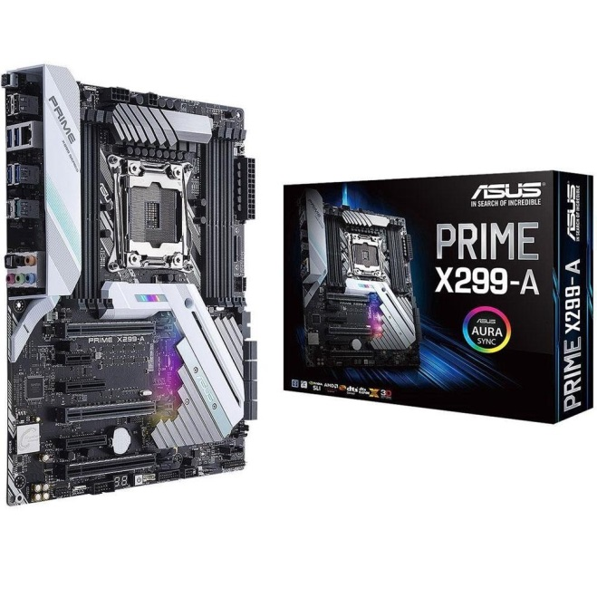

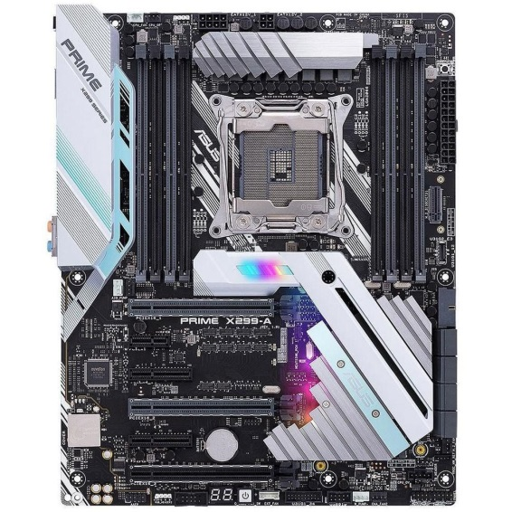

R$ 2.638,71

ESPECIFICAÇÕES TÉCNICAS

Características:  
- Marca: ASUS  
- Modelo: PRIME X299-A  
  
Especificações:  
  
Processador:   
- Intel Socket 2066 para processadores Core X-Series (* Visite [www.asus.com.br](http://br.asus.com/) para a lista de processadores suportados.)  
  
Chipset:  
- Intel X299  
  
Memória:  
- Memória 8 x DIMM, máximo de 128GB , DDR4 4000(O.C.)/3600(O.C.)/2666/2400/2133 MHz Non-ECC, Un-buffered / Intel Core X-series Processors (6-core above)  
- Suporte Hyper DIMM depende das características físicas de cada CPU.  
- Consulte [www.asus.com.br](http://br.asus.com/) ou o manual do usuário para a lista de memória.  
- Intel® Core X-series Processors (4-core)  
- 4 x DIMM, Max. 64GB, DDR4 4000(O.C.)/3600(O.C.)/2666/2400/2133 MHz Non-ECC, Un-buffered Memory  
  
Suporte Multi-GPU:  
- Suporta NVIDIA Quad-GPU SLI   
- Suporta NVIDIA 3-Way SLI   
- Suporta NVIDIA 2-Way SLI Tecnologia   
- Suporta Tecnologia AMD Quad-GPU CrossFireX    
- Suporta AMD 3-Way Tecnologia CrossFireX   
  
Slots de Expansão:  
  
44-Lane CPU  
- 3 x PCIe 3.0 / 2.0 x16 (x16, x16 / x16, x16 / x16 / x8)   
- 2 x PCIe 3,0 x4 (max no modo 4x) * 1   
  
28-Lane CPU  
- 3 x PCIe 3.0 / 2.0 x16 (x16, x16 / x8 x16 / x8 / x1)   
- 2 x 3,0 PCIe x4 (max no modo 4x) * 1   
  
16-Lane CPU  
- 3 x PCIe 3.0 / 2.0 x16 (x16 x8 / x8 x8 / x8 / x1 )   
- 2 x 3,0 PCIe x4 (max no modo 4x) * 1  
- 1 x PCIe 3.0 / 2.0 (modo x1)  
  
Armazenamento:  
- 1 x M.2 x4 soquete 3, com a chave H, suporte tipo 2242/2260/2280 dispositivos de armazenamento (SATA & PCIE 3,0 x 4 Modo)   
- 1 x M.2 x4 soquete 3, com a chave H, tipo 2242/2260/2280/22110 dispositivos de armazenamento de apoio (PCIE 3,0 x 4 modo)   
- 8 x Porta (s) de SATA 6 Gb / s   
- Suporta RAID 0, 1, 5, 10   
- Suporta Tecnologia Intel Smart Response, Intel Rapid Start Technology   
- Intel Optane (Memória)  
  
LAN:  
- Intel I219V, 1 x Gigabit LAN, com Turbo LAN   
- ASUS Turbo LAN Utility   
- ASUS LAN  
  
Áudio:  
- Realtek ALC S1220A com 8 canais - CODEC de alta definição   
- Suporta: Detecção de conexão, Multi-streaming, Painel frontal com possiblidade de redefinir a conexão  
  
Portas USB:  
  
ASMedia USB 3.1 Gen 2 controller:   
- 1 porta(s) USB 3.1 Gen 2 (conectores internos para mais 1 porta(s))  
  
ASMedia USB 3.1 Gen 2 controller:   
- 2 porta(s) USB 3.1 Gen 2 (Type-A + USB Type-CTM)  
  
Intel X299 Chipset:   
- 8 porta(s) USB 3.1 Gen 1 (4 no painel traseiro, , conectores internos para mais 4 porta(s))  
  
Intel X299 Chipset :   
- 4 porta(s) USB 2.0 (4 no painel traseiro, , conectores internos para mais 2 porta(s))  
  
Portas do Painel Traseiro:   
- 1 x porta de rede local (RJ45)   
- 2 x portas USB 2.0 (uma porta pode ser ligado a USB BIOS Flashback)   
- 5 x conectores de Audio   
- 2 x USB 3.1 Gen 2 () Tipo-A + USB tipo-C TM  
- 4 x porta (s) USB 3.0   
- 1 x s óptica PDIF /   
- 1 x USB Botão BIOS Flashback  
  
Painel Interno:  
- 2 x Entrada USB 3.0, com suporte a 4 portas USB 3.0 adicionais  
- 1 x Entrada USB 2.0, com suporte a 2 portas USB 2.0 adicional  
- 1 x AAFP connector  
- 2 x Aura RGB Strip Header  
- 1 x conector de ventoinha do processador   
- 8 x conectores SATA 6Gb/s  
- 2 x conectores de ventoinha do chassi   
- 1 x M.2 Socket 3 com M key, tipo 2242/2260/2280 storage devices support (SATA & PCIE 3.0 x 4 mode)  
- 1 x M.2 Socket 3 com M key, tipo 2242/2260/2280/22110 storage devices support (PCIE 3.0 x 4 mode)  
- 1 x conector de força EATX de 24 pinos  
- 1 x conector de força ATX 12V de 4 pinos  
- 1 x painel do sistema (Q-Connector)  
- 1 x Conector de energia de 8-pin ATX 12V  
- 1 x CPU OPT Fan connector  
- 1 x AIO_PUMP connector   
- 1 x W_PUMP+ connector   
- 1 x Thunderbolt header  
- 1 x botão MemOK!  
- 1 x Thermal sensor connector  
- 1 x jumper Clear CMOS  
- 1 x Power-on button  
- 1 x USB 3.1 Gen 2 front panel connector  
- 1 x CPU_OV jumper  
  
Gerenciamento:   
- WfM 2.0, DMI 3,0, WOL por PME, PXE  
  
Sistema Operacional:  
- Windows 10 64 bits  
  
Formato:  
- Modelo ATX  
- 30.5 cm por 24.4 cm (12 polegadas por 9.6 polegadas

https://www.kabum.com.br/hardware/placas-mae/p-processador-intel/asus

Placa-Mãe ASRock A320M-HD, AMD AM4, mATX, DDR4

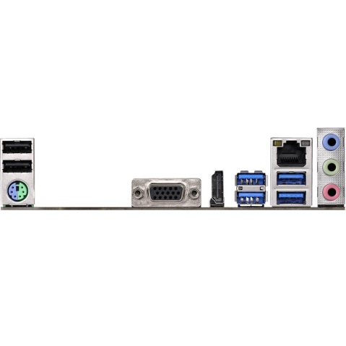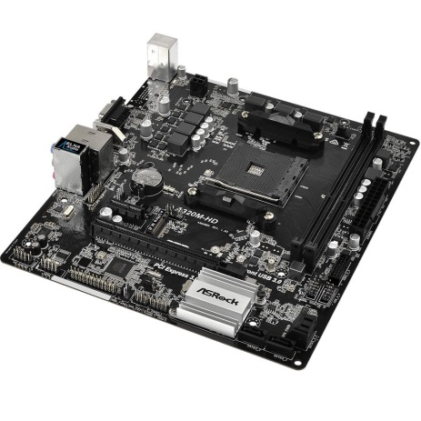

R$ 352,82

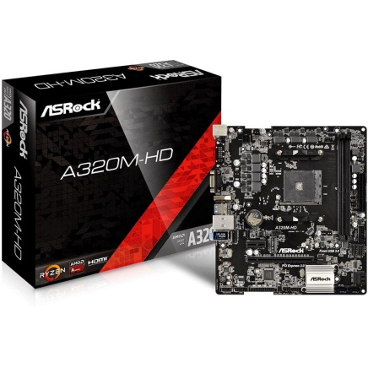ESPECIFICAÇÕES TÉCNICAS

Características:

- Marca: ASRock  
- Modelo: A320M-HD  
  
Especificações:

Recursos Únicos:  
- ASRock Super Alloy  
- PCB de Fibra de Vidro de Alta Densidade  
- PCB Black Safira  
- ASRock Ultra M.2 (PCIe Gen3 x4 & SATA3)  
- ASRock Full Spike Protection (para todas as Portas USB, de Áudio, de Rede)  
- Live Update & APP Shop ASRock

CPU:   
- Suporta APUs AMD Soquete AM4 Série-A (Bristol Ridge) e CPUs Série Ryzen (Summit Ridge e Raven Ridge)  
- Design Digi Power  
- Design Power Phase 7  
- Suporta CPU de até 65W

Chipset:  
- AMD Promontory A320

Memória:  
- Tecnologia de memória DDR4 Dual Channel  
- 2 x DDR4 slots DIMM  
- CPUs AMD série Ryzen suportam memória DDR4 3200+(OC) / 2933(OC) / 2667/2400/2133 ECC & não-ECC, sem-buffer*  
- APUs AMD Série-A de 7ª Geração suportam memória DDR4 2400/2133 ECC & não-ECC, sem-buffer**  
- Capacidade máxima de memória do sistema: 32GB**

*Por favor consulte a Lista de Suporte de Memórias no site da ASRock para mais informações.  
  
**Devido a limitações do sistema operacional, o tamanho da memória pode ser menor que 4GB para a reserva de uso do sistema no Windows® 32-bit. No Windows® 64-bit com CPU de 64-bit, não existe esta limitação.

BIOS:  
- BIOS de 128Mb AMI UEFI Legal com Interface Gráfica  
- Suporta "Plug e Play"  
- Compatível com eventos de despertar ACPI 5.1  
- Suporta jumperfree  
- Suporta SMBIOS 2.3  
- Multi-ajuste de Voltagem DRAM

Gráficos:  
- Gráficos AMD Radeon™ Série-R Integrados na APU Série-A*  
- DirectX 12, Pixel Shader 5.0  
- Memória compartilhada máxima 2GB  
- Dupla Saída Gráfica: Suporta HDMI e D-Dub ports by independent display controllers  
- Suporta HDMI com resolução máxima de 4K x 2K (4096x2160) @ 24Hz / (3840x2160) @ 30Hz  
- Suporta D-Sub com resolução máxima de 2048x1536 @ 60Hz  
- Suporta Sincronismo Automático de Lábios, Cores Profundas (12bpc), xvYCC e HBR (High Bit Rate Audio / Áudio de Alto Bit Rate) com HDMI (Monitor HDMI compatível necessário)  
- Suporta HDCP com a Porta HDMI  
- Suporta reprodução Full HD 1080p de Blu-ray (BD) com as porta HDMI

*O suporte pode variar dependendo da CPU

Áudio:  
- Áudio HD 7.1 Canais (Codec de Áudio Realtek ALC887)*  
- Suporta Surge Protection  
- Capacitores de Áudio ELNA

*Para configurar o Áudio HD 7.1 Canais, é necessário utilizar um modulo de áudio HD do painel frontal e ativar o recurso áudio de multi-canal no driver de áudio.

Rede:  
- Rede PCIE 1x Gigabit 10/100/1000 Mb/s  
- Realtek RTL8111GR  
- Suporta Wake-On-LAN  
- Suporta Proteção Contra Raios/ESD  
- Suporta Detecção de Cabo de Rede  
- Suporta Eficiencia de Energia Ethernet 802.3az  
- Suporta PXE

Slots:

CPUs AMD série Ryzen  
- 1 x slot PCI Express 3.0 x16 (PCIE2: modo x16)*

APUs AMD 7ª Série-A  
- 1 x slot PCI Express 3.0 x16 (PCIE2: modo x8)*  
  
- 1 x slot PCI Express 2.0 x1

*SSD NVMe como discos de boot

Armazenamento:

- 4 x conectores SATA3 6.0 Gb/s, suportando RAID (RAID 0, RAID 1 e RAID 10), NCQ, AHCI e Hot Plug  
- 1 x Soquete Ultra M.2, suporta módulos M Key 2242/2260/2280 M.2 SATA3 6.0 Gb/s e módulos M.2 PCIe até Gen3 x4 (32 Gb/s) (com CPU Série Ryzen) ou Gen3 x2 (16 Gb/s) (com APU Série-A)*

*SSD NVMe como discos de boot  
Suporta ASRock U.2 Kit

Conectores:  
- 1 x conector de Porta de Impressão  
- 1 x conector para COM  
- 1 x Conector TPM  
- 1 x Conector de Speaker e Intrusão do Gabinete  
- 1 x conector de Ventoínha da CPU (4-pin)  
- 2 x Conectores de Ventoínha do Gabinete (1 x 4-pin, 1 x 3-pin)*  
- 1 x Conector de energia ATX 24 pinos  
- 1 x Conector de energia 12V 4 pinos  
- 1 x Conector de painel de áudio frontal  
- 2 x conectores USB 2.0 (suportando 4 portas USB 2.0) (Suporta Proteção Contra ESD)  
- 1 x conector USB 3.1 Gen1 (suporta 2 portas USB 3.1 Gen1) (Suporta Proteção Contra ESD)

*O Conector de Ventoinha da CPU suporta a ventoinha da CPU com potência máxima de 1A (12W)

Painel Traseiro:

- 1 x Porta de Mouse / Teclado PS/2  
- 1 x Porta D-Sub  
- 1 x Porta HDMI  
- 2 x portas USB 2.0 (Suporta Proteção Contra ESD)  
- 4 x portas USB 3.1 Gen1 (Suporta Proteção Contra ESD)  
- 1 x Porta de Rede RJ-45 com LED (LED de Acesso e LED de Velocidade)  
- conectores de Áudio HD: Entrada de Linha / Alto-Falante Frontal / Microfone

Software e UEFI:

Software  
- ASRock APP Charger  
- ASRock XFast LAN

UEFI:  
- UEFI Full HD ASRock  
- ASRock Instant Flash  
- ASRock Internet Flash  
- ASRock Easy RAID Installer

*Estes utilitários podem ser baixados na APP Shop.

CD Suporte:  
- Drivers, Utilitários, AntiVirus (Versão Trial), Barra de Tarefas e Navegador Google Chrome

Monitor de Hardware:  
- Sensor de temperatura CPU/Gabinete  
- Tacômetro do Ventilador do CPU/Gabinete  
- Quiet Fan CPU/Gabinete  
- Controle multivelocidade de ventoinha de CPU/Gabinete/Fonte  
- Detecção CASE OPEN  
- Monitoramento de Voltagem: +12V, +5V, +3.3V, Vcore

Formato:  
- Formato Micro ATX: 9.1-in x 8.1-in, 23.1 cm x 20.6 cm  
- Design com Capacitores Sólidos

SO:  
- Microsoft Windows 10 64-bit

Certificações:

- FCC, CE  
- Pronta para ErP/EuP (Necessário fonte de alimentação pronta para ErP/EuP)

<https://www.kabum.com.br/cgi-local/site/produtos/descricao_ofertas.cgi?codigo=94927>

Placa-Mãe ASRock X470 Gaming K4, AMD AM4, ATX, DDR4

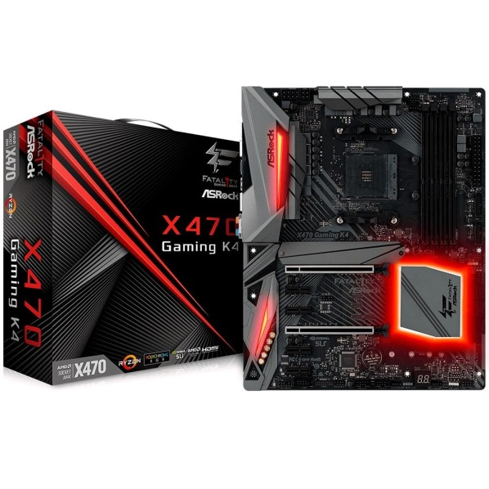

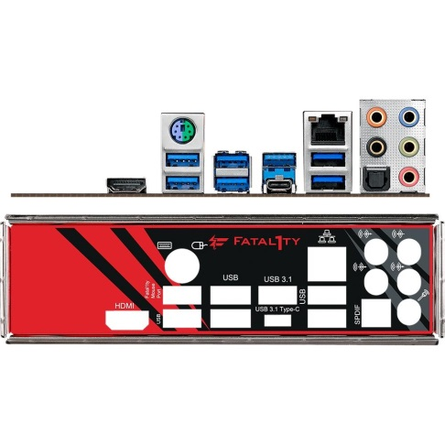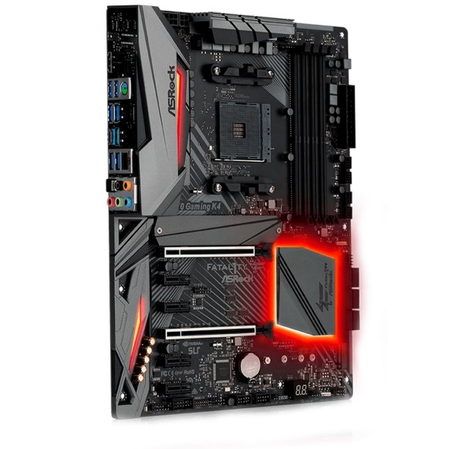

R$ 1.710,47

ESPECIFICAÇÕES TÉCNICAS

Características:

- Marca: ASRock

- Modelo: X470 GAMING K4

Especificações:

CPU:

- Suporta CPUs AMD AM4 Socket Ryzen Series (Summit Ridge, Raven Ridge e Pinnacle Ridge)

- Projeto Digi Power

- 12 Projeto Power Phase

- Suporta 105W de resfriamento de água (Pinnacle Ridge); Suporta 95W Water Cooling (Summit Ridge); Suporta resfriamento a água de 65W (Raven Ridge)

Chipset:

- AMD Promontory X470

Memória:

- Tecnologia de Memória Dual Channel DDR4

- 4x Slots DDR4 DIMM

- CPUs AMD Ryzen (Pinnacle Ridge) suportam DDR4 3466+ (OC) / 3200 (OC) / 2933/2667/2400/2133 ECC e não-ECC, sem buffer memória *

- CPUs da série AMD Ryzen (Summit Ridge) suportam DDR4 3466+ (OC) / 3200 (OC) / 2933 (OC) / 2667/2400/2133 ECC e não-ECC, memória sem buffer *

- CPUs da série AMD Ryzen (Raven Ridge) suporta DDR4 3466+ (OC) / 3200 (OC) / 2933 (OC) / 2667/2400/2133 memória sem buffer não-ECC *

- Máx. Capacidade de memória do sistema: 64GB **

- Contato de ouro de 15μ em slots de DIMM

* Para CPUs da série Ryzen (Raven Ridge), o ECC é suportado apenas com CPUs PRO.

** Devido à limitação do sistema operacional, o tamanho real da memória pode ser inferior a 4 GB para a reserva para uso do sistema no Windows® OS 32 bits. Para o SO Windows® 64-bit com CPU de 64 bits, não existe tal limitação.

BIOS:

- 256Mb AMI UEFI Legal BIOS com suporte a GUI

- Suporta "Plug and Play"

- Eventos de ativação de conformidade com ACPI 5.1

- Suporta jumperfree

- Suporte a SMBIOS 2.3

- CPU, VCORE_NB, DRAM, VPPM, PCH 1.05V, + 1.8V, VDDP, PROM 2.5V, Multi-ajuste da tensão

Gráficos:

- Gráficos integrados da série AMD Radeon Vega na série Ryzen APU *

- DirectX 12, Pixel Shader 5.0

- Máx. Memória compartilhada 2GB

- Suporta HDMI com max. resolução de até 4K x 2K (4096x2160) @ 30Hz

- Suporta Auto Lip Sync, Deep Colour (12bpc), xvYCC e HBR (Áudio de Alta Taxa de Bits) com portas HDMI (Compatível com monitor HDMI é necessário)

- Suporta HDCP com porta HDMI

- Suporta Reprodução 4K Ultra HD (UHD) com porta HDMI

* Suporte real pode variar por CPU.

Áudio:

- Áudio de Áudio 7.1CH CH com Protecção de Conteudo (Codec de Áudio Realtek ALC1220)

- Suporta Suporta Blu-ray

- Suporta Proteção contra Surtos

- Áudio Série Nichicon Fine Gold

- 120dB SNR DAC com Amplificador Diferencial

- Amplificador Headset NE5532 para Áudio Frontal Suporta headsets até 600 Ohm)

- Pure Power-In

- Tecnologia Direct Drive

- Blindagem Isolada PCB

- Detecção de Impedância na porta Line Out

- Camadas Individuais PCB para Canal de Áudio R / L

- Tomadas de Áudio Gold

- Suporta Creative Sound Blaster Cinema 5

LAN:

- Gigabit LAN 10/100/1000 Mb/s

- GigaLAN Intel I211AT

- Suporta Wake-On-LAN

- Suporta relâmpago / ESD

- Suporta Energia 802.3az Ethernet Eficiente

- Suporta PXE

Slots:

- 2x PCI Express 3,0 x16 (single a x16 (PCIE1); duplo a x8 (PCIE1) / x8 (PCIE4)) *

- 4x PCI Express 2.0 x1 entalhes

- Apoia AMD Quad CrossFireX e CrossFireX

- Suporta NVIDIA Quad SLI e SLI

- Contato de Ouro de 15μ em Slot VGA PCIe (PCIE1)

* Suporta NVMe SSD como discos de inicialização.

Armazenamento:

- 6x Conectores SATA3 de 6,0 Gb / s, suporte a RAID (RAID 0, RAID 1 e RAID 10), NCQ, AHCI e Hot Plug

- 1x Soquete Ultra M.2 (M2_1), suporta o tipo de chave M 2230/2242/2260 / 2280/22110 M.2 Módulo SATA3 de 6,0 Gb / s e módulo M.2 PCI Express até Gen3 x4 (32 Gb / s) *

- 1x Soquete M.2 (M2_2), suporta o tipo de chave M 2230/2242 / 2260/2280 M.2 Módulo SATA3 de 6,0 Gb / s e módulo M.2 PCI Express até Gen2 x2 (10 Gb / s) *

* Suporta NVMe SSD como discos de inicialização

Suporta ASRock U.2 Kit

Conector:

- 1x Comunicação de porta COM

- 1x Comunicação de TPM

- 1x LED de alimentação

- 1x AMD Fan LED Header *

- 1x Comunicação de LED RGB **

- 1x Comunicação de LED endereçável ***

- 1x CPU Fan Connector (4 pinos) ****

- 1x Conector do Ventilador da Bomba de Água / CPU (4 pinos) (Controle da Velocidade do Ventilador Inteligente) * * * * *

- 3x Conectores do Ventilador da Bomba de Água / Chassi (4 pinos) Fan Speed ​​Control) * * * * * *

- 1x Conector de alimentação ATX de 24 pinos (conector de alimentação de alta densidade)

- 1x Conector de alimentação de 8 pinos 12V (conector de alimentação de alta densidade)

- 1x Conector de alimentação de 4 pinos 12V (conector de alimentação de alta densidade)

- 1x Conector de áudio do painel frontal

- 1x USB LED Fan USB Header

- 2x USB 2.0 (Suporta 4 portas USB 2.0) (Suporta proteção ESD)

- 2x USB 3.1 Gen1 (Suporta 4 portas USB 3.1 Gen1) (Suporta proteção ESD)

- 1x Dr. Debug com LED

* O AMD Fan LED Header suporta tiras de LED com carga máxima de 3A (36W) e comprimento de até 2,5M.

** Suporta no total até 12V / 3A, 36W LED Strip

*** Suporta no total até 5V / 3A, 15W LED Strip

**** O CPU Fan Connector suporta a ventoinha da CPU de potência máxima de 1A (12W).

***** O ventilador da CPU / bomba de água suporta a ventoinha do radiador de água com uma potência máxima de 2A (24W).

****** O Chassis / Ventilador da bomba de água suporta a ventoinha do refrigerador de água com uma potência máxima de 2A (24W).

CPU_FAN2 / WP, CHA_FAN1 / WP, CHA_FAN2 / WP e CHA_FAN3 / WP podem detectar automaticamente se a ventoinha de 3 ou 4 pinos está em uso.

Painel Traseiro I/O:

- 1x Porta PS/2 para mouse / teclado

- 1x Porta HDMI

- 1x Porta de saída SPDIF óptica

- 1x Porta USB 3.1 Gen2 tipo-A (10 Gb/s) (suporta proteção ESD)

- 1x USB 3.1 Gen2 tipo -C-Port (10 Gb/s) (Suporta proteção ESD)

- 6x Portas USB 3.1 Gen1 (Suporta proteção ESD) *

- 1x Porta LAN RJ-45 com LED (LED ACT / LINK e LED SPEED)

- Tomadas de Áudio HD: Alto-falante traseiro / central / baixo / entrada de linha / alto-falante frontal / microfone (Gold Audio Jacks)

* 1x Porta de mouse Fatal1ty (USB 3.1 Gen1) está incluída

Software e UEFI:

Software:

- ASRock F-Stream

- ASRock Policromo RGB

- ASRock Key Master

- ASRock XFast LAN

UEFI:

- ASRock Full HD UEFI

- ASRock Instant Flash

- Instalador ASRock Easy RAID

* Esses utilitários podem ser baixados da ASRock Live Update e APP Shop.

Monitor de Hardware:

- Sensores de Temperatura: CPU, CPU / Bomba de Água, Chassis, Chassis / Ventiladores de Bomba de Água

- Tacômetro de Ventilador: CPU, CPU / Bomba de Água, Chassis, Chassis / Ventiladores de Bomba de Água

- Ventilador Silencioso CPU, CPU / Bomba de Água, Chassis, Chassis / Ventiladores da Bomba de Água

- Ventilador Controle Multi-Velocidade: CPU, CPU / Bomba de Água, Chassis, Chassis / Ventiladores da Bomba de Água

- Monitoramento de tensão: + 12V, + 5V, + 3.3V, CPU Vcore, VCORE_NB, DRAM, PCH 1.05V, + 1.8V, VDDP

Fator de forma:

- Forma: ATX

- Dimensão: 30.5 x 24.4 cm

OS:

- Microsoft Windows 10 de 64 bits

Certificações:

- FCC, CE

- ErP / EuP pronto (fonte de alimentação pronta ErP / EuP)

<https://www.kabum.com.br/produto/96131/placa-mae-asrock-x470-gaming-k4-amd-am4-atx-ddr4>